
zucc软件工程论坛
单元测试报告

文件状态：  [ ]草稿  [ ]正式发布  [√]正在修改 | 文件标识： | SE2018春-G16-单元测试报告
文件状态：  [ ]草稿  [ ]正式发布  [√]正在修改 | 当前版本： | 0.2
文件状态：  [ ]草稿  [ ]正式发布  [√]正在修改 | 作者： | 周德阳，何银超，冯一鸣
文件状态：  [ ]草稿  [ ]正式发布  [√]正在修改 | 完成日期： | 2018-6-10

版 本 历 史
版本/状态 | 作者 | 参与者 | 起止日期 | 备注
0.1.1 | 周德阳 | 周德阳，何银超，冯一鸣 | 2018/6/4 | 起草
0.2 | 何银超 | 何银超、周德阳、冯一鸣 | 2018/6/10 | 修改

版 本 历 史 1
一、流程图: 3
用户登录 3
回帖 4
搜索 5
二、条件组合覆盖结果如下: 6
用户登录 6
回帖 6
搜索 7
三、根据设计的测试用例，使用django.test.client完成测试实验 7
用户登录 7
回帖 9
搜索 9
测试用例 10
测试结果 11

一、流程图:

用户登录
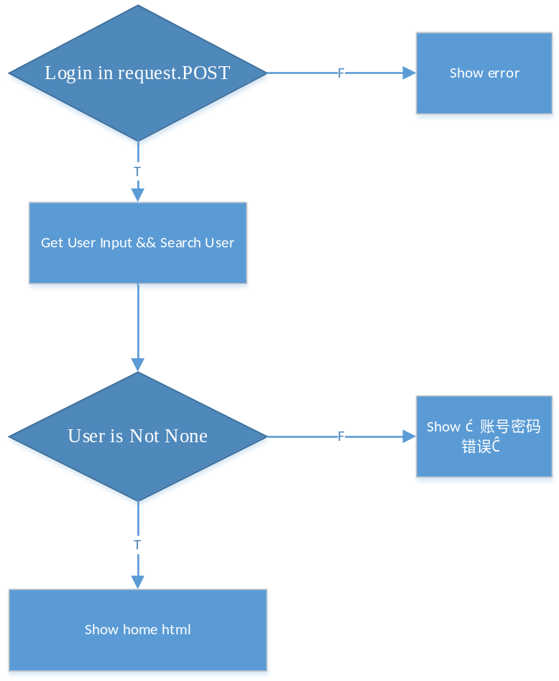
由流程图得，一共有6中可能组合，他们分别是
1、 Login in request.POST
2、 Login is not in request.POST
3、 User is not None
4、 User is None
5、 User is not active
6、 User is active

回帖
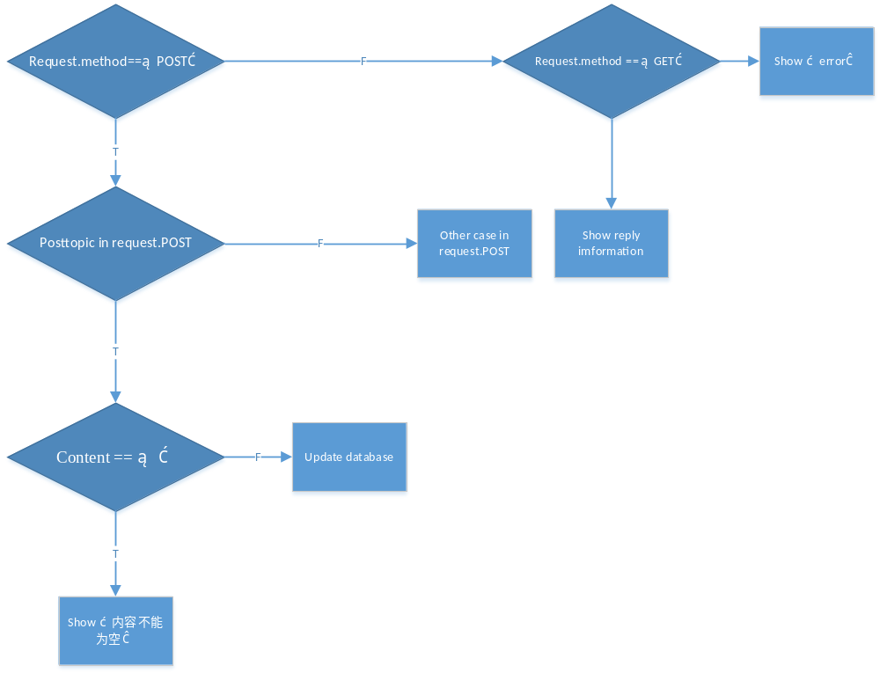
由流程图得，一共有中8可能组合，他们分别是
1、 Request.method==‘POST’
2、 Request.method！=‘POST’
3、 Posttopic in request.POST
4、 Posttopic not in request.POST
5、 Content == ‘ ’
6、 Content != ‘ ’
7、 Request.method == ‘GET’
8、 Request.method ！= ‘GET’

搜索
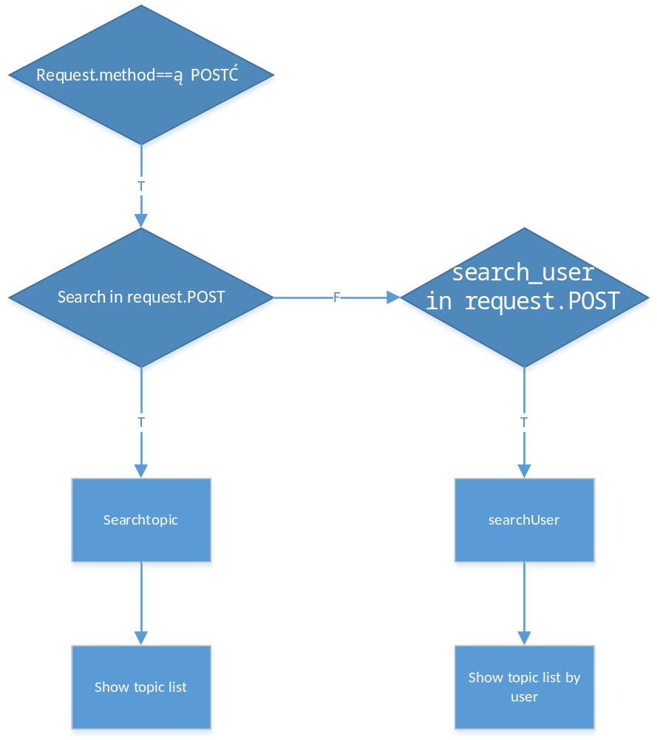
由流程图得，一共有6中可能组合，他们分别是
1、 Request.method==‘POST’
2、 Request.method！=‘POST’
3、 search in request.POST
4、 search not in request.POST
5、 search_user in request.POST
6、 search_user not in request.POST

二、条件组合覆盖结果如下:

用户登录
1、 Login in request.POST, User is not None, User is active
2、 Login in request.POST, User is not None, User is not active
3、 Login in request.POST, User is None, User is active
4、 Login in request.POST, User is None, User is not active
5、 Login in not request.POST, User is None, User is active
6、 Login in not request.POST, User is None, User is not active
7、 Login in not request.POST, User is not None, User is active
8、 Login in not request.POST, User is not None, User is not active

回帖
- Request.method==‘POST’， Posttopic in request.POST，Content == ‘ ’
- Request.method==‘POST’， Posttopic in request.POST，Content ！= ‘ ’
- Request.method==‘POST’， Posttopic not in request.POST， Content == ‘ ’
- Request.method==‘POST’， Posttopic not in request.POST， Content ！= ‘ ’
- Request.method！=‘POST’， Posttopic in request.POST，Content == ‘ ’
- Request.method！=‘POST’， Posttopic in request.POST，Content ！= ‘’
- Request.method！=‘POST’， Posttopic not in request.POST，Content == ‘ ’
- Request.method！=‘POST’， Posttopic not in request.POST，Content != ‘ ’
- Request.method==‘POST’， Posttopic in request.POST，Content == ‘ ’
- Request.method==‘POST’， Posttopic in request.POST，Content == ‘ ’
- Request.method==‘POST’， Posttopic in request.POST，Content ！= ‘ ’
- Request.method==‘POST’， Posttopic not in request.POST， Content == ‘ ’
- Request.method==‘POST’， Posttopic not in request.POST， Content ！= ‘ ’
- Request.method！=‘POST’， Posttopic in request.POST，Content == ‘ ’
- Request.method！=‘POST’， Posttopic in request.POST，Content ！= ‘’
- Request.method！=‘POST’， Posttopic not in request.POST，Content == ‘ ’
- Request.method！=‘POST’， Posttopic not in request.POST，Content != ‘ ’
- Request.method==‘POST’， Posttopic in request.POST，Content == ‘ ’

搜索
1、 Request.method==‘POST’, search in request.POST,
2、 Request.method==‘POST’, search not in request.POST, searchUser in request.POST

三、根据设计的测试用例，使用django.test.client完成测试实验

用户登录
1、 test001.py
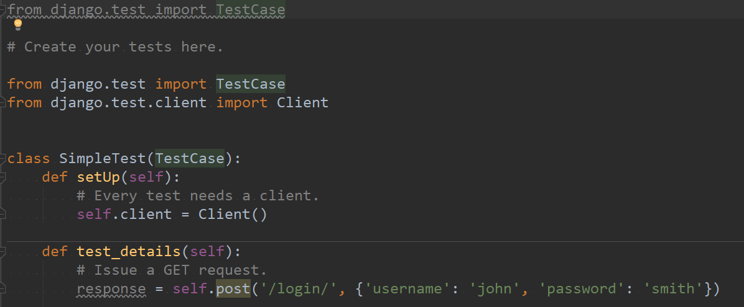
2、 test002.py
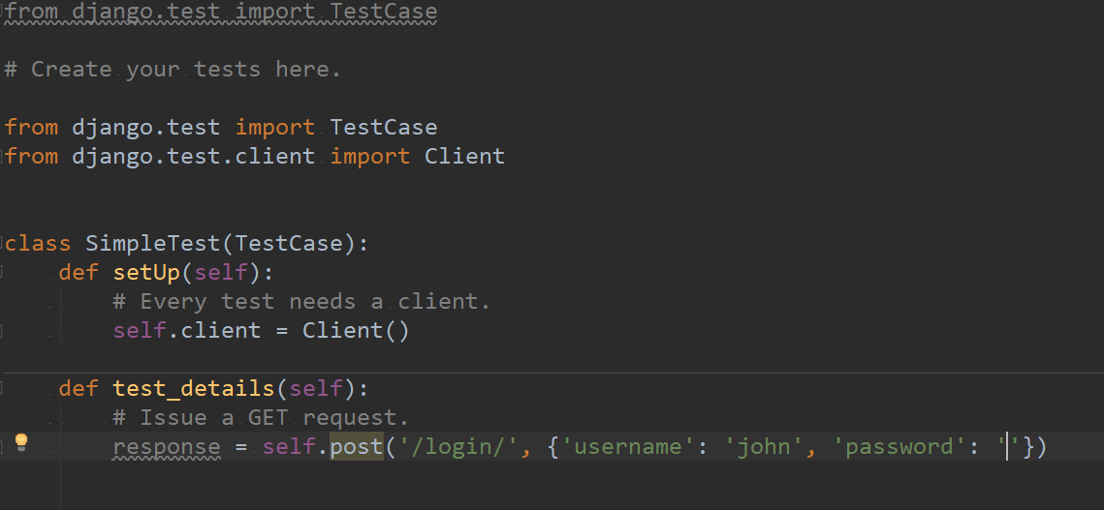
3、 test003.py
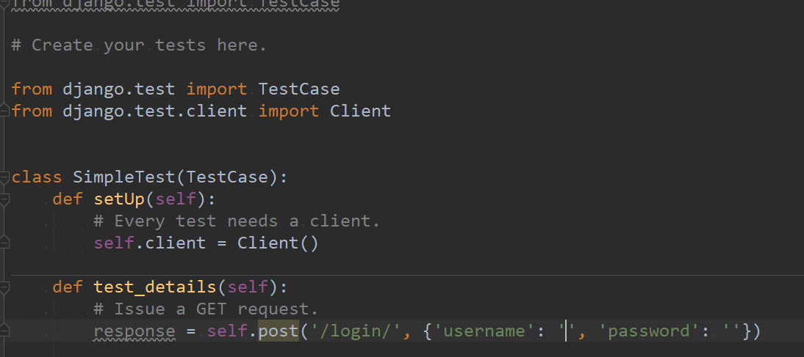
4、 test004.py
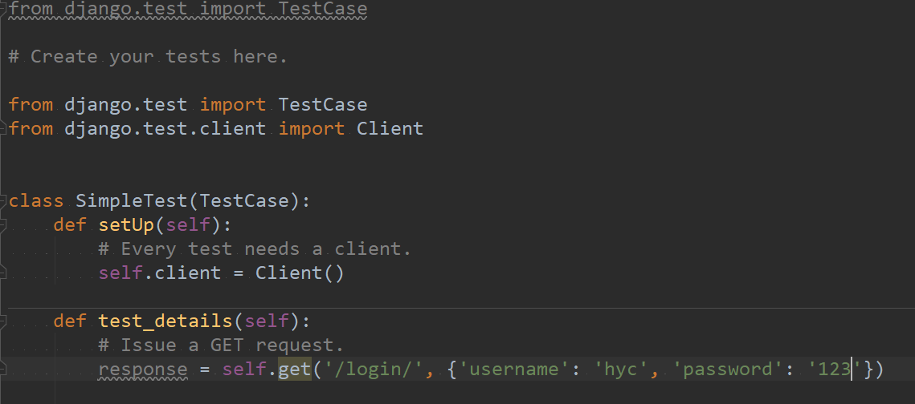

回帖
1、test001.py
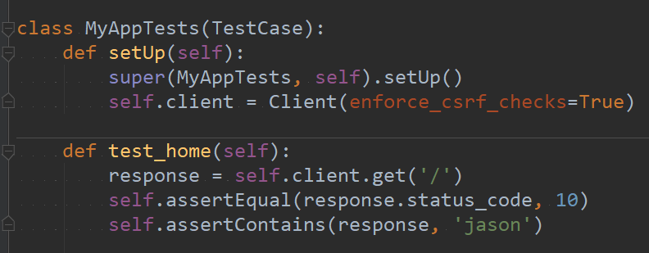
2、test002.py
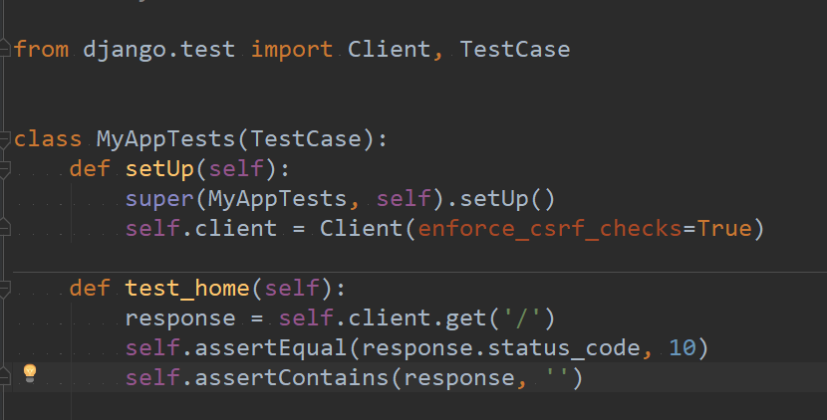

搜索
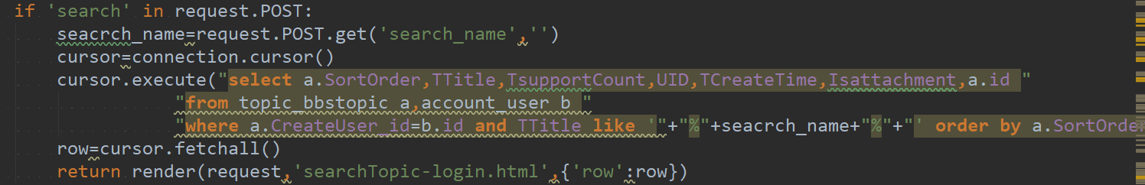

测试用例
用例名称 | 注册
测试类型 | 单元测试
测试目的 | 测试各种情况下用户能否能正常注册
测试方法 | 在网站注册界面和数据库端进行条件组合覆盖测试
测试用例设计原则 | 条件组合覆盖
正常测试情况
编号 | 测试数据 | 数据描述 | 预期结果 | 实际测试结果
1 | 用户名为空 | 用户名不输入 | 提示错误 | 提示：用户名不能为空
2 | 用户名：zxcvbnmasdfghjklqwertyuio | 用户名超过20个 | 提示错误 | 用户名不能超过20个字符
3 | 用户名：zdy | 用户名重复 | 提示错误 | 账号已存在
4 | 登陆密码为空 | 密码不输入 | 提示错误 | 密码不能为空
5 | 用户名：fym登陆密码：123 | 密码小于6为 | 提示错误 | 密码必须在6-20位
6 | 用户名：fym登陆密码：1234567890zxcvbnmasdfghjkqwertyuio | 密码大于20为 | 提示错误 | 密码必须在6-20位
7 | 确认登陆密码为空 | 密码不输入 | 提示错误 | 密码不能为空
8 | 用户名：fym确认登陆密码：123 | 密码小于6为 | 提示错误 | 密码必须在6-20位
9 | 用户名：fym确认登陆密码：1234567890zxcvbnmasdfghjkqwertyuio | 密码大于20为 | 提示错误 | 密码必须在6-20位
10 | 用户名 fym登陆密码：12346  确认登陆密码：1234567 | 两次密码不一致 | 提示错误 | 两次密码输入不一致
11 | 验证码为空 | 验证码不输入 | 提示错误 | 验证码为空
12 | 验证码：0 | 验证码错误 | 提示错误 | 验证码错误
13 | 邮箱：31601418 | 邮箱重复 | 提示错误 | 学号已注册
14 | 用户名：fym 登陆密码：123456  确认登陆密码：123456 邮箱31601390 验证码正确 | 所有数据正确 | 提示注册成功 | 注册成功

用例名称 | 登录
测试类型 | 单元测试
测试目的 | 测试各种情况下用户能否能正常登录
测试方法 | 在网站登录界面和数据库端进行条件组合覆盖测试
测试用例设计原则 | 条件组合覆盖
正常测试情况
编号 | 测试数据 | 数据描述 | 预期结果 | 实际测试结果
1 | 用户名为空 | 用户名不输入 | 提示错误 | 提示：邮箱或密码不正确
2 | 用户名：zxcvbnmasdfghjklqwertyuio | 用户名超过20个 | 提示错误 | 提示：邮箱或密码不正确
3 | 登陆密码 | 用户名重复 | 提示错误 | 提示：邮箱或密码不正确
4 | 登陆密码为空  1234567890zxcvbnmasdfghjkqwertyuio | 密码不输入 | 提示错误 | 提示：邮箱或密码不正确
5 | 用户名：fym登陆密码：123 | 密码小于6为 | 提示错误 | 提示：邮箱或密码不正确
6 | 用户名：fym登陆密码：1234567890zxcvbnmasdfghjkqwertyuio | 密码大于20为 | 提示错误 | 提示：邮箱或密码不正确
7 | 用户名：fym，登陆密码为空 | 密码不输入 | 提示错误 | 提示：邮箱或密码不正确
8 | 用户名为空，确认登陆密码：123456 | 用户名不输入 | 提示错误 | 提示：邮箱或密码不正确
9 | 用户名为空，确认登陆密码：1234567890zxcvbnmasdfghjkqwertyuio | 用户名不输入，密码大于20为 | 提示错误 | 用户名不输入
10 | 用户名：fym，登录密码123456 |  |  | 登陆成功

测试结果：
- 用户名不输入，点击确定后运行如下：
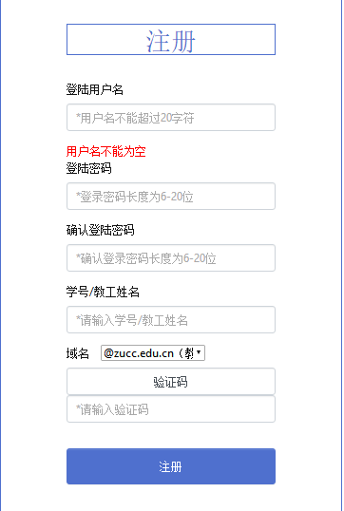
2.用户名：zxcvbnmasdfghjklqwertyuio，点击确定后运行如下：
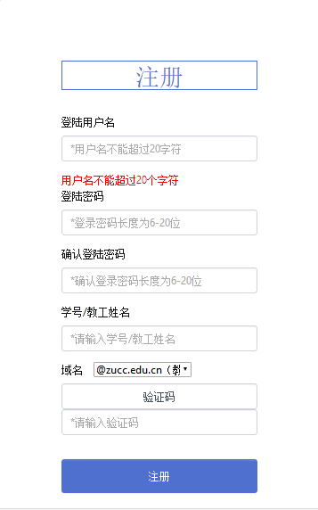
3.用户名：zdy，点击确定后运行如下：
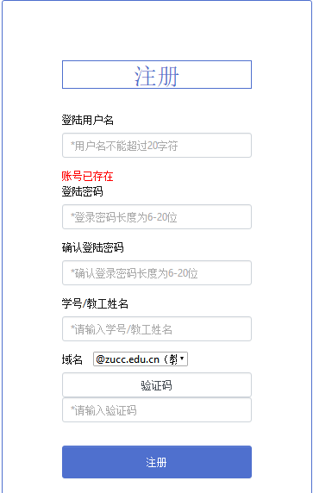
4.登陆密码为空，点击确定后运行如下：
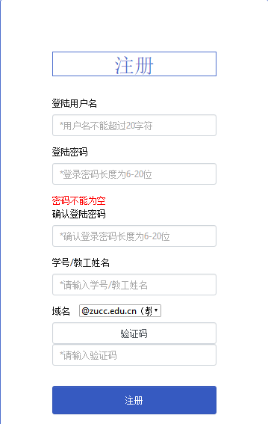
5. 用户名：fym登陆密码：123，点击确定后运行如下：
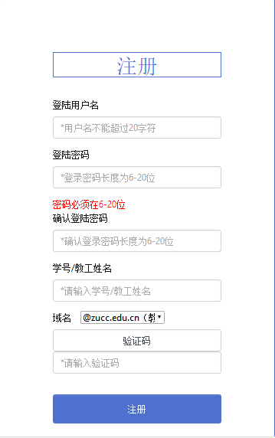
6. 用户名：fym登陆密码：1234567890zxcvbnmasdfghjkqwertyuio，点击确定后运行如下：
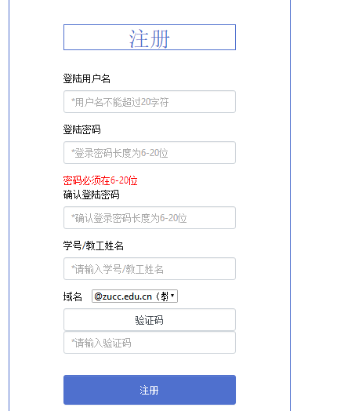
7. 用户名：fym，登陆密码：123456，确认登陆密码为空，点击确定后运行如下：
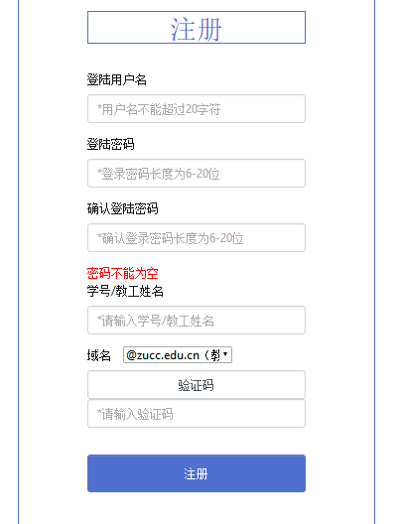
8. 用户名：fym，登陆密码：123456，确认登陆密码：123，点击确定后运行如下：
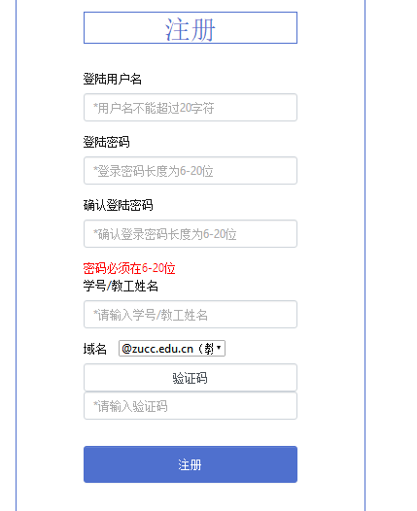
9. 用户名：fym，登陆密码：123456，确认登陆密码1234567890zxcvbnmasdfghjkqwertyuio，点击确定后运行如下：

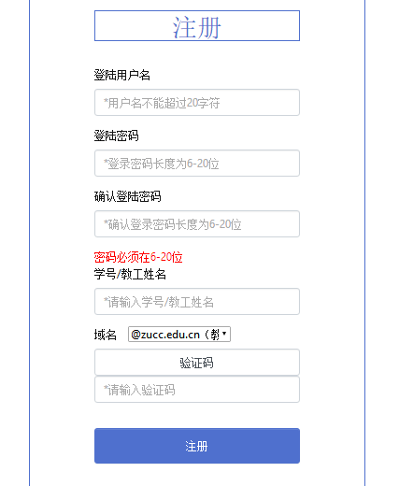
10.用户名 fym登陆密码：12346确认登陆密码：1234567，点击确定后运行如下：
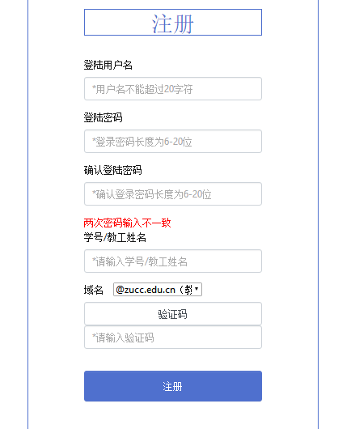
11.用户名 fym登陆密码：12346确认登陆密码：123456 ，邮箱：31601390，验证码为空，点击确定后运行如下：
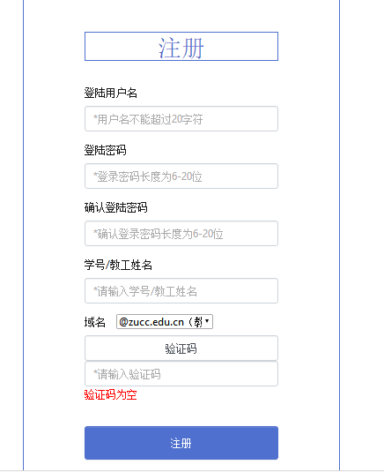
12.用户名 fym登陆密码：12346确认登陆密码：123456 ，邮箱：31601390，验证码：1，点击确定后运行如下：
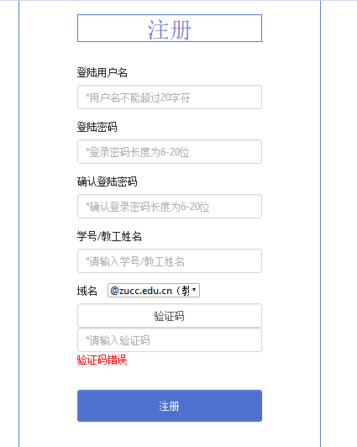
13.用户名 fym登陆密码：12346确认登陆密码：1234567，邮箱31601418，点击确定后运行如下：

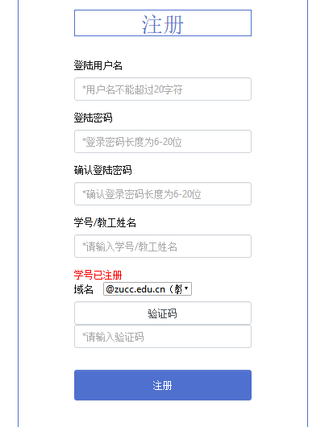
14.用户名 fym登陆密码：12346确认登陆密码：1234567，邮箱31601418，验证码正确，点击确定后运行如下：
